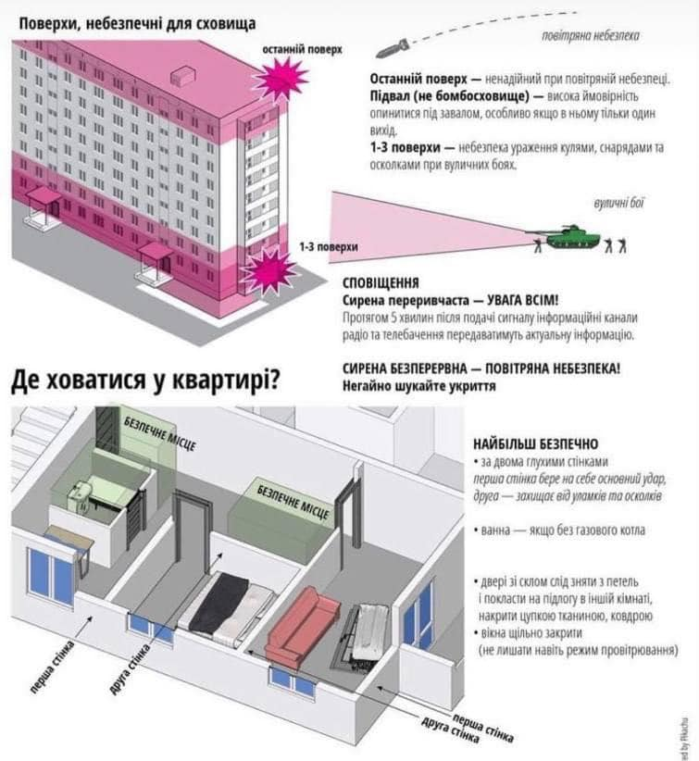
Правило "двох стін"
Від небезпеки вас має відділяти щонайменше 2 стіни, бо одна ймовірно, зруйнується від удару, а друга візьме на себе уламки стіни, віконного скла тощо. Тому ховатися безпечно у місці, яке розташоване за другою від фасаду опорною стіною. Зазвичай це тамбур, коридор або передпокій. Навіть якщо вам здається, що будинок нестійкий, підвалу нема, а в сховищі немає місця, лишайтеся біля опірних стін — вони витримають.
Правило "двох виходів"
Ви повинні чітко знати, що з укриття є щонайменше 2 виходи. Тому підвал чи гараж з одним виходом — це пастка. Єдиний вихід може завалити уламками будинку або під час пожежі він може бути заблокованим. Проте сучасні підземні паркінги та підвали у більшості будинків спроєктовані безпечно. Крім кількох виходів вони оснащені датчиками диму та в них передбачені системи пожежогасіння.
